Regenbogen-Lichter (ab 3 Jahren)
Material: 1 Einmachglas, je ein Bogen Transparentpapier (DIN A6) in den Farben
Rot, Orange, Gelb, Grün, Blau und Violett, 6 Materialschalen (für jede Farbe eine Schale), 1 Teelicht
Tapetenkleister, Schneebesen, Schale

Vorbereitung:
Den Kleister laut Packungsanleitung mit Hilfe des Schneebesens anrühren.

Arbeitsanleitung:
1. Die Bögen Transparentpapier nacheinander in kleine Stücke reißen und jede Farbe in eine Materialschale legen.
2. Das Einmachglas rundherum mit den Fingern mit Kleister einschmieren.
3. Mit dem Transparentpapier unten rund um das Glas einen lückenfreien Streifen kleben.
Dabei die Stücke mit Kleister überstreichen, damit sie glatt anliegen und festkleben.
4. Die anderen Farben in folgender Reihenfolge über die jeweils vorherigen Streifen kleben: Blau, Grün, Gelb, Orange und Rot.
Nun ist alles fast fertig. Lasst den Kleister trocknen und stellt ein Teelicht hinein. Mit Hilfe eurer Eltern könnt ihr euer Teelicht nun anzünden, danach leuchtet euer Regenbogenlicht in herrlichen Farben.
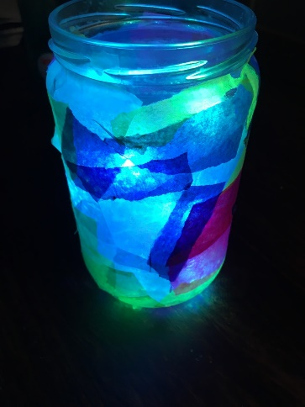
Wir wünschen Euch damit viel Spaß!

